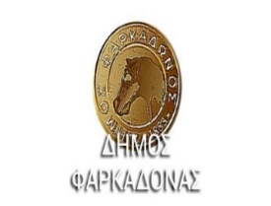
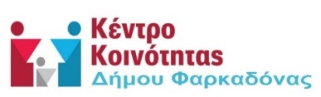



Δελτίο Τύπου

Με αφορμή την 6^{η} Μαρτίου, η οποία καθιερώθηκε από το Υπουργείο Παιδείας ως Πανελλήνια Ημέρα Κατά της Σχολικής Βίας και του Εκφοβισμού, διοργανώνεται κάθε χρόνο πληθώρα δράσεων με σκοπό την ευαισθητοποίηση της εκπαιδευτικής κοινότητας αναφορικά με το συγκεκριμένο φαινόμενο.
Στο πλαίσιο αυτό λοιπόν το Κέντρο Κοινότητας Δήμου Φαρκαδόνας σε συνεργασία με το 1^{ο} Δημοτικό Σχολείο Οιχαλίας, δημιούργησε ένα βίντεο με τίτλο «Στο σχολείο είμαστε φίλοι». Στόχος της πρωτοβουλίας αυτής είναι να σπάσει τη σιωπή και να ενθαρρύνει όλους τους μαθητές, εκπαιδευτικούς καθώς και τους γονείς των παιδιών να μιλήσουν και να καταγγείλουν τέτοιου είδους περιστατικά, όπως επίσης να αναζητήσουν την ανάλογη υποστήριξη, περιορίζοντας οποιαδήποτε ανοχή στο φαινόμενο. Στόχος η δημιουργία ενός σχολείου, στο οποίο όλοι θα νιώθουν και θα είναι ασφαλείς.
Να ευχαριστήσουμε θερμά τη Διεύθυνση και τους εκπαιδευτικούς του 1^{ου} Δημοτικού Σχολείου Οιχαλίας για την άριστη συνεργασία μας, και ιδίως την κα. Καψάλη Αναστασία που συνέβαλε σημαντικά στην υλοποίηση του βίντεο. Τέλος, ένα μεγάλο ευχαριστώ στους μαθητές της Β΄τάξης του σχολείου για τη συμμετοχή τους.
Το Κέντρο Κοινότητας χρηματοδοτείται από το Ευρωπαϊκό Κοινωνικό Ταμείο στο πλαίσιο του Περιφερειακού Επιχειρησιακού Προγράμματος Θεσσαλίας 2021-2027.

